Ejercicio 2 – ARTIP Training
Protocolo de Estambul Salud Mental Básico
Diez preguntas sobre aspectos clave de la salud mental en el Protocolo de Estambul (PE)

Pregunta: 1
¿Por qué es importante la evaluación de la salud mental (salud psicológica)?

Este ejercicio trata de claves de la salud mental.
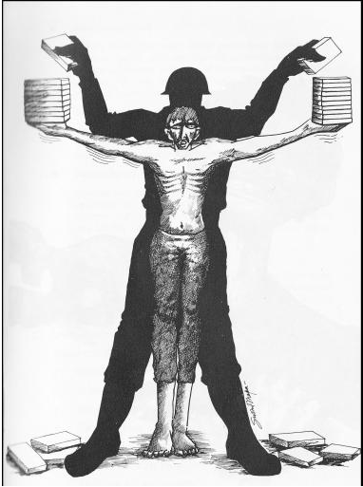

Opción |  | Respuesta
 |  | Problemas de la salud mental pueden interferir en la memoria y la información de lo ocurrido, lo que lleva a un relato incompleto, a dificultades de seguir la entrevista o a afirmaciones contradictorias.
 |  | El trauma psicológico puede ser parte de la prueba de lo sucedido.
 |  | Todos los supervivientes están locos a causa de lo experimentado.
 |  | Se puede que una intervención inmediata y apoyo sean necesarios, así por ejemplo cuando hay peligro de suicidio.

Pregunta: 2
Irritabilidad y dificultades de concentración pueden ser un signo de...
Opción |  | Respuesta
 |  | trastorno de estrés postraumático.
 |  | trauma cerebral.

Pregunta: 3
El trastorno de estrés postraumático es...
Opción |  | Respuesta
 |  | la única secuela relevante y característica de la tortura.
 |  | uno de los trastornos reactivos usuales, que son una consecuencia de la tortura.
 |  | sólo un indicador de un trauma psicológico.

Pregunta: 4
Secuelas psicológicas comunes tras tortura incluyen..
Opción |  | Respuesta
 |  | trastorno de estrés postraumático.
 |  | esquizofrenia.
 |  | depresión.

Pregunta: 5
Los síntomas del trastorno de estrés postraumático incluyen..
Opción |  | Respuesta
 |  | fuertes recuerdos que suben de manera improvista (flashbacks).
 |  | pesadillas
 |  | alucinaciones
 |  | irritabilidad aumentada y sobresaltos.
 |  | evitación de situaciones que recuerdan la tortura.

Pregunta: 6
Secuelas emocionales pueden incluir:
Opción |  | Respuesta
 |  | sentimientos de vergüenza
 |  | sentimientos de culpabilidad
 |  | pérdida de la auto confidencia
 |  | pérdida del sentido de la vida

Pregunta: 7
La cultura..
Opción |  | Respuesta
 |  | no influencia las secuelas psicológicas. En cada cultura pueden surgir todos los tipos de secuelas.
 |  | influencia trastornos observados, interacciones y la manera como se presentan los síntomas.
 |  | puede darle forma a reacciones específicas (reacciones al trastorno).

Pregunta: 8
Si un cliente no sufre trastorno de estrés postraumático...
Opción |  | Respuesta
 |  | no ha sido torturado.
 |  | posiblemente se repuso del trastorno de estrés postraumático.
 |  | fue torturado, pero no desarrolló el trastorno de estrés postraumático.

Pregunta: 9
Síntomas de depresión tras tortura pueden incluir..
Opción |  | Respuesta
 |  | tristeza y estado de ánimo depresivo.
 |  | alucinaciones.
 |  | falta de energía.
 |  | diarrea.
 |  | dificultades de concentración.

Pregunta: 10
El trastorno de estrés postraumático..

Opción |  | Respuesta
 |  | sólo se puede diagnosticar por resonancia magnética nuclear (RMN).
 |  | se puede diagnosticar en la mayoría de los casos por un profesional de la salud durante una entrevista.
 |  | sólo se puede diagnosticar por un psiquiatra.
 |  | Hay cuestionarios disponibles que facilitan el diagnóstico.

